**CÂU 35 TRONG ĐỀ MINH HOẠ 2022 – CHƯƠNG I – PHẦN TỔNG HỢP 2 DAO ĐỘNG ĐIỀU HOÀ – MỨC ĐỘ VẬN DỤNG (8+)**

1. 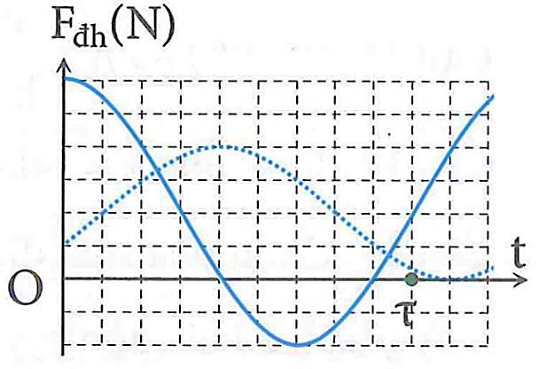 Hai con lắc lò xo giống hệt nhau, treo thẳng đứng, đang dao động điều hoà. Lực đàn hồi tác dụng vào điểm treo các lò xo phụ thuộc thời gian t theo quy luật được mô tả bởi đồ thị hình vẽ (con lắc (I) là đường nét liền, con lắc (II) là đường nét đứt). Chọn mốc thế năng tại vị trí cân bằng của vật nặng các con lắc. Tại thời điểm , động năng của con lắc (I) bằng 16 mJ thì thế năng của con lắc (II) bằng

**A.** 3 mJ. **B.** 4 mJ.

**C.** 5 mJ. **D.** 8 mJ.

Hướng dẫn

▪Chu kì T = 12 (ô).

▪Tại (ô) con lắc (I) ở VTCB có động năng cực đại:

 (1)

▪Tại t0 = 4 (ô); con lắc (II) ở biên dưới (Fđh có độ lớn cực đại)

 Tại  con lắc (II) có 

▪Do 

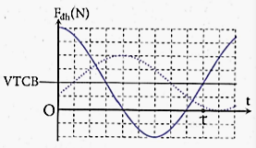

1. 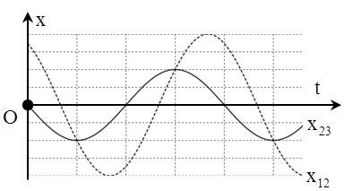 Cho ba dao động điều hòa cùng phương cùng tần số, có phương trình lần lượt là  cm,  cm,  cm. Gọi ; . Biết đồ thị sự phụ thuộc của x12 và x23 vào thời gian như hình vẽ. Giá trị của φ2 là:

**A.** . **B.** .

**C.** . **D.** .

**HD:**

$$x_{1}=-2x_{3}; x_{12}=2Acos\left(ωt+\frac{π}{6}\right); x_{23}=Acos\left(ωt+\frac{π}{2}\right)$$

→ $2x_{23}=2Acos\left(ωt+\frac{π}{2}\right)={2x}_{2}+{2x}_{3}$

$$x_{12}+2x_{23}=2Acos\left(ωt+\frac{π}{6}\right)+2Acos\left(ωt+\frac{π}{2}\right)=2A\sqrt{3}.cos\left(ωt+\frac{π}{3}\right)=3x_{2}$$

→ $x_{2}=\frac{2A\sqrt{3}}{3}.cos\left(ωt+\frac{π}{3}\right)$ → $φ_{2}$ = π/3. Chọn A

1. Hai điểm M và N dao động điều hòa cùng trên trục Ox với đồ thị li độ phụ thuộc thời gian như hình vẽ. Hai điểm cách nhau  cm lần thứ 2016 kể từ t = 0 tại thời điểm:

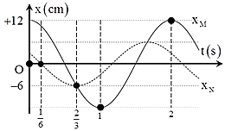

**A.** 1007,5 s. **B.** 2014,5s **C.** 503,75 s **D.** 1007,8 s.

**Hướng dẫn**

Nhìn đồ thị ta có: T = 2 s; ω = π rad/s.

$$x_{M}=12cosπt; x_{N}=6\cos\left(πt+\frac{π}{3}\right)→Δx=6\sqrt{3}cos⁡(πt-\frac{π}{6})$$

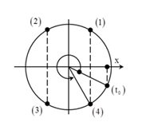

Một chu kì có 4 lần vật thỏa mãn yêu cầu bài toán, ta tách: 2016 = 2012 + 4



1. 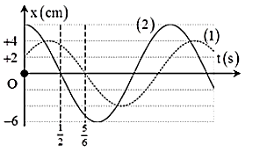 Hai dao động điều hòa cùng phương x1 = A1cos(ωt + φ1) và x2 = A2cos(ωt + φ2), trên hình vẽ bên đường đồ thị (1) biểu diễn dao động thứ nhất, đường đồ thị (2) biểu diễn dao động tổng hợp của hai dao động. Phương trình dao động thứ hai là:

**A. $x_{2}=2\sqrt{7}cos⁡(πt+0,714) cm.$**

**B. $x_{2}=2\sqrt{3}cos⁡(πt+0,714) cm.$**

**C. $x_{2}=2\sqrt{7}cos⁡(2πt+0,714) cm.$**

**D. $x_{2}=2\sqrt{3}cos⁡(2πt+0,714) cm.$**

**Hướng dẫn**

Nhìn vào đồ thị ta có:

$$x_{1}=4\cos\left(ωt-\frac{π}{3}\right)cm; x_{2}=6\cos\left(ωt\right)→x_{2}=2\sqrt{7}\cos\left(ωt+0,714\right)cm.$$

t=T/4 = ½ →T = 2 s→ ω = π rad/s. Chọn A

1. 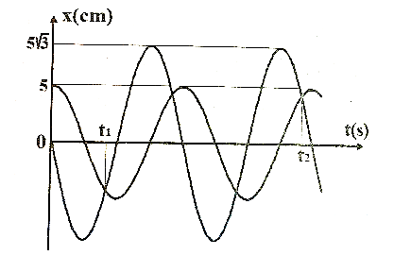Hai chất điểm dao động điều hòa cùng tần số trên hai đường thẳng song song kề nhau cách nhau 5 cm và sóng song với trục Ox có đồ thị li độ như hình vẽ. Vị trí cân bằng của hai chất điểm đều ở trên một đường thẳng qua gốc tọa độ và vuông góc với trục Ox. Biết t2– t1=1,08 s. Kể từ lúc t=0, hai chất điểm cách nhau 5 $\sqrt{3}$ cm lần thứ 2018 là:

**A.** 363,06 s **B.** 363,09 s

**C.** 362,73 s **D.** 362,70 s

t = 0

**HD:**

$$x_{1}=5cos\left(ωt\right); x_{2}=5\sqrt{3}cos(ωt+\frac{π}{2})$$

Hai chất điểm cách nhau khoảng

Δd = $\sqrt{d^{2}+{∆x}^{2}}=$ 5 $\sqrt{3}$ → │Δx│= 5 $\sqrt{2}$ cm

$$Δx=10cos\left(ωt+2π/3\right)$$

Trong 1 chu kì có 4 lần │Δx│= 5 $\sqrt{2}$ cm

2018/4= 504,5

t=504T+Δt2 = 504T + (π/2+π/4-π/6)/ω = 504T +7T/24

Nhìn đồ thị ta có: T/2 = t1 +Δt

2T = t2 + Δt

t2 – t1 = 1,08 = 3/2T → T=0,72 s

→ t = 363,09 s. Chọn B